INDICAÇÃO

Indico a Sua Excelência a Senhora Ana Sheila Lemos, Prefeita Municipal, ao Senhor Edimário Freitas de Andrade Junior Secretário de Gestão e Inovação e ao Senhor Cristovão Lemos Comandante da Guarda Municipal realizar a patrulha constante na Lagoa das Bateias, especialmente no fim da tarde e à noite/ Vitória da Conquista.

A Sua Excelência a Senhora Ana Sheila Lemos
A Sua Senhoria o Edimário Freitas de Andrade Junior
A Sua Senhoria Cristovão Lemos

JUSTIFICATIVA

A referida proposição, de caráter legislativo, tem por propósito atender a pedidos de moradores e frequentadores do espaço, para que sejam realizadas patrulhas constantes na região da Lagoa das Bateias, principalmente a partir das 17 horas.
A Lagoa das Bateias é um espaço muito frequentado por pessoas que gostam de praticar atividades físicas, fazer caminhadas, andar de bicicleta e passar momentos em família. No entanto, já houve relatos de pessoas que se sentiram inseguras por conta de possíveis roubos e assaltos na região.
Assim, gostaria de fazer essa solicitação para que a Guarda Municipal possa intensificar a presença em patrulhas na área, especialmente no fim da tarde e à noite, garantindo a segurança dos frequentadores da Lagoa das Bateias.

Plenário Vereadora Carmem Lúcia, 29/05/2023.

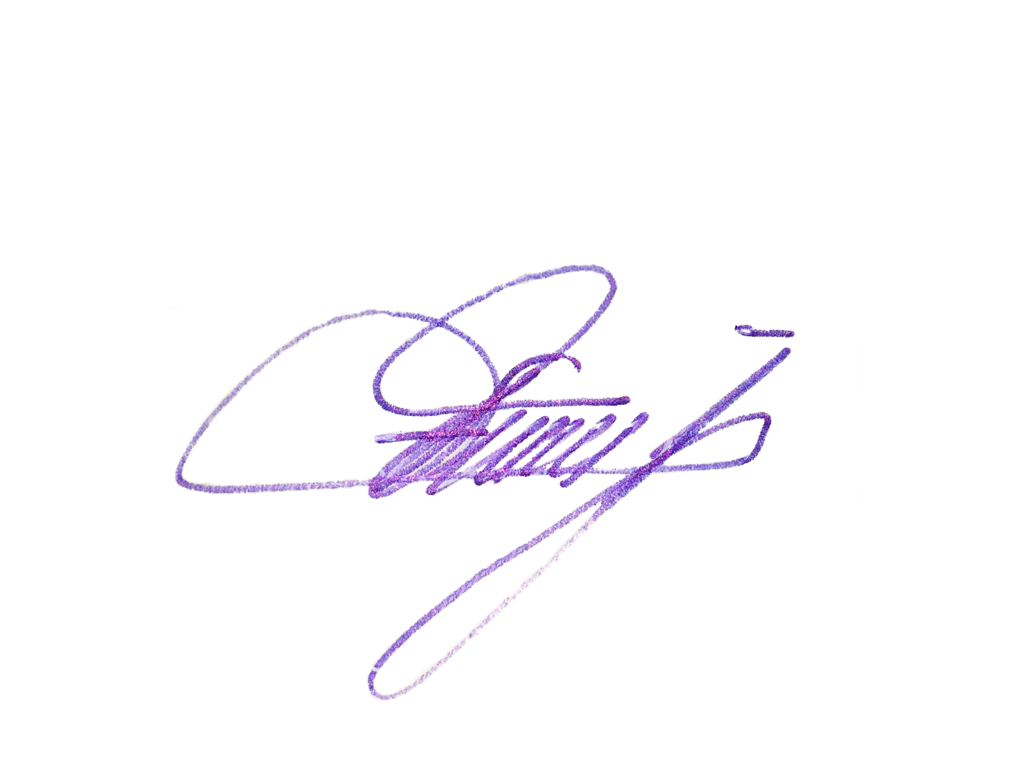
Edivaldo Ferreira Júnior
Vereador - PTB

